SÉQUENCE D'ÉVALUATION EN mathematiques
Brevet technicien supérieur CG
 | Nom : ...............................................  Prénom : ..........................................  Établissement : …..  Ville : …… | Évaluation certificative  Évaluation formative
Spécialité : Comptabilité Gestion
Épreuve E2 : Mathématiques
Coefficient : 3

Séquence : CCF6 2e année | Date : ... / ... / 20… | Note : | … / 10
Professeur responsable : …. | Durée : 55 min

La clarté des raisonnements et la qualité de la rédaction interviendront dans l'appréciation des copies
L'emploi des calculatrices est autorisé, dans les conditions prévues par la réglementation en vigueur.
L’emploi d’un tableur est nécessaire.
Dans la suite du document, ce symbole signifie "Appel obligatoire à l'examinateur".
 Ce symbole signifie "Conseils et recommandations".
 Ce symbole signifie qu’un protocole de secours est disponible: à demander au professeur si besoin.
Liste des contenus et capacités du programme évalués :
Contenus | Fonction polynôme de degré 2 ; Fonction exponentielle de base e .  Dérivée des fonctions de référence. Dérivée de fonctions de la forme : x e ^{u (x)} .  Conditionnement par un événement de probabilité non nulle.  Variable aléatoire associée au nombre de succès dans un schéma de Bernoulli. Loi binomiale.
Capacités | Représenter une fonction et exploiter cette courbe pour retrouver des propriétés de la fonction.  Étudier les variations d'une fonction simple. Exploiter le tableau de variation d’une fonction f pour  – un éventuel extremum de f ; – le signe de f ; – le nombre de solutions d’une équation du type f (x) = k.  Mettre en oeuvre un procédé de recherche d'une valeur approchée de la solution d’une équation.  Construire un arbre et/ou un tableau des probabilités en lien avec une situation donnée et l’exploiter pour déterminer des probabilités.  Calculer la probabilité d’un événement connaissant ses probabilités conditionnelles relatives à une partition de l’univers.  Reconnaître et justifier qu’une situation relève de la loi binomiale.  Calculer une probabilité dans le cadre de la loi binomiale à l’aide de la calculatrice ou d’un logiciel

Barème
 | S'informer | Chercher | Modéliser | Raisonner Argumenter | Calculer Illustrer Mettre en œuvre | Communiquer | Total point
Note maximum | 20 | 5 | 20 | 5 | 30 | 20 | 100
Note candidat

Thématique utilisée : Revenu des ménages et patrimoine financier – Bénévolat

Le sujet comporte 4 pages et les deux exercices sont indépendants.

Étude des distributions de revenu disponible et du patrimoine financier des ménages d’un pays.
Enquête sur les raisons d’engagement de bénévoles dans une association.
Répondre directement sur cette feuille. La calculatrice est autorisée et conseillée.

Exercice 1 :
Les courbes données représentent les distributions du revenu disponible et du patrimoine financier des ménages d’un pays. Ce sont des courbes de Lorenz.
La fonction f modélise le patrimoine des ménages. Elle est définie :
sur l’intervalle [ 0 ; 0,2 ] par f(x) = 0 et sur l’intervalle ] 0,2 ; 1 ] par f(x) = $\frac{e^{7 x}- 1}{e^{7}-1}$ .

La fonction g modélise le revenu disponible des ménages .
Elle est définie sur l’intervalle [ 0 ;1 ] par g(x) = 0,5 x² + 0,5 x .

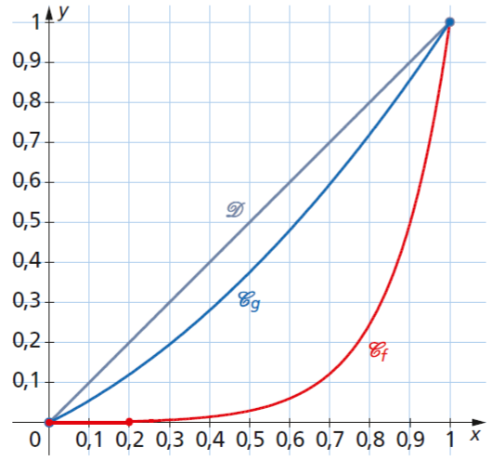
1. Par lecture graphique, donner :
a) la part du patrimoine financier que détiennent
20 % des ménages les plus pauvres.

b) la part des ménages les plus riches qui détiennent 30 % du patrimoine financier le plus élevé.

c) la part du revenu disponible global que détiennent 30 % des ménages les plus pauvres.

d) la part des ménages les plus riches qui détiennent 20 % du revenu disponible global le plus fort .

Appel obligatoire à l’examinateur

2. La courbe représentative d’une fonction f est une courbe de Lorenz si elle vérifie les propriétés suivantes :
f(0) = 0 et f(1)=1
f est croissante sur [ 0 ; 1 ]
sa dérivée f ’ est strictement croissante sur [ 0 ; 1 ]
pour tout réel x de l’intervalle [ 0 ; 1 ] , on a f(x) ≤ x .
a) Démontrer que la courbe représentative de la fonction g est une courbe de Lorenz.
Protocole de secours 1

Si vous ne savez pas répondre,
passez aux questions suivantes

b) Montrer que la fonction f vérifie les propriétés f(0) = 0 et f(1) =1 et f est croissante sur [ 0 ; 1 ] .
On admettra qu’elle vérifie les propriétés et .

Si vous ne savez pas répondre,
passez aux questions suivantes

3. Justifier que l’équation f(x) = 0,3 admet une unique solution α dans l’intervalle [ 0,8 ; 0,9 ] .
Déterminer par balayage une valeur arrondie au centième de la solution α .
Interpréter le résultat.
Protocole de secours 2

 Montrez à l’examinateur la réalisation de cette question sur tableur ou calculatrice

Exercice 2 :
Une enquête a été menée auprès des bénévoles d’une ville pour connaitre les raisons de leur engagement dans une association. L’enquête révèle que :
25 % des bénévoles ont moins de 35 ans ( J ) .
20 % des bénévoles de moins de 35 ans et 30 % de ceux de plus de 35 ans sont engagés dans leur association par conviction personnelle ( C )
15 % des jeunes de moins de 35 ans et 23 % de ceux de plus de 35 ans se sont engagés pour répondre à une nécessité locale ( L ) .
On interroge un bénévole au hasard. On notera A l’événement :
« le bénévole s’est engagé pour d’autres motivations » .
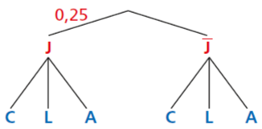
1. a) Noter les données de l’énoncé sur l’arbre de probabilité.

b) Montrer que P( L ) = 0,21 .

Appel obligatoire à l’examinateur

c) Écrire l’événement $\overline{L}$ à l’aide des événements A et C .

d) Déterminer P( J $\overline{L}$ ) et en déduire $P_{\overline{L}}$ (J) .

Si vous ne savez pas répondre,
passez aux questions suivantes

2. On interroge, au hasard et de manière indépendante, 15 bénévoles.
On note X la variable aléatoire égale au nombre de bénévoles s’étant engagés dans leur association par nécessité locale parmi ces 15 bénévoles.

a) Préciser la loi suivie par la variable aléatoire X .

Calculer P( X = 3 ) .

Interpréter le résultat.

b) Calculer la probabilité d’interroger au moins un bénévole qui se soit engagé dans l’association par nécessité locale.
Protocole de secours 3

 Rendre ce document au professeur à la fin de l’épreuve.

